度量与分析规程
编号：XZSKC-82

编写：罗娇 日期： 2022/2/17
审核： 朱绍攀 日期： 2022/2/20
批准： 朱绍攀 日期： 2022/2/20

徐州市勘察测绘研究院有限公司

文档修订记录
 | 版本号 |  | *变化  状态 |  | 简要说明 |  | 日期 |  | 变更人 |  | 批准日期 |  | 批准人
V1.00 |  | C |  | 初次创建 |  | 2022/2/17 |  | 罗娇 |  | 2022/2/20 |  | 朱绍攀
*变化状态：C=创立，A=增加，M=修改，D=删除

目录
1. 简介 1
1.1. 目的 1
1.2. 适用范围与预期读者 1
1.3. 术语表 1
1.4. 参考资料 1
2. 过程总体描述 2
2.1. 过程概述 2
2.2. 过程流程图 3
3. 过程元素描述 3
3.1. 计划阶段 3
3.1.1. 目的 3
3.1.2. 角色和职责 4
3.1.3. 进入准则 4
3.1.4. 输入 4
3.1.5. 工作任务 4
3.1.5.1. 确定度量需求 4
3.1.5.2. 建立《度量与分析规格说明》 5
3.1.5.3. 制定项目度量计划 5
3.1.6. 退出准则 5
3.1.7. 输出 6
3.2. 评估软件过程 6
3.2.1. 目的 6
3.2.2. 角色和职责 6
3.2.3. 入口准则 6
3.2.4. 输入 6
3.2.5. 工作任务 6
3.2.5.1. 搜集度量数据 6
3.2.5.2. 分析度量数据 6
3.2.5.3. 纳入配置管理 7
3.2.6. 退出准则 7
3.2.7. 输出 7
3.3. 组织级度量实施 7
3.3.1. 目的 7
3.3.2. 角色与职责 7
3.3.3. 进入准则 7
3.3.4. 输入 7
3.3.5. 工作任务 7
3.3.6. 退出准则 8
3.3.7. 输出 8

简介

目的
本文的目的是用来指导组织和项目实施有效的软件度量工作，通过量化的分析和总结，帮助组织提高生产率，提高产品质量，降低成本和缩短产品研发周期。

适用范围与预期读者
本文档的适用范围为组织内部所有实施CMMI的项目的度量活动，包括过程度量、产品度量及项目度量三个方面。
预期读者：EPG小组人员、项目经理、QA人员、项目小组。

术语表
组织度量：是对于软件开发过程本身的度量，目的是形成组织的各种模型，作为对项目、产品的度量基础；以及对软件开发过程进行持续改进，提高软件生产力。过程度量往往不是直接进行，而是通过大量的项目度量分析、总结得出来的。过程度量是战略性的，针对组织范围内进行。过程度量由EPG组来完成。
项目度量：是对于软件开发项目的特定度量，目的是评估项目开发过程的质量，预测项目进度、工作量等，辅助管理者进行质量控制和项目控制。项目度量是战术性的，针对具体的项目进行观测、评估、改进项目工作。项目度量主要由项目经理完成。
度量（Measurement）：是对一个项目或过程具有的某个特性的度的一个测量。例如：对产品规模的度量分为基于功能点/代码行/页面的测量。

参考资料
无。

过程总体描述

过程概述
软件度量的原则是保证数据的可靠性、客观性和准确性。度量决不能用于评价个人，不论是个人的能力，还是个人的工作绩效，这样才能保证数据提供者提供真实的数据。
度量与分析规程包括下列阶段：
- ➢计划阶段；
- ➢度量执行阶段；

过程流程图
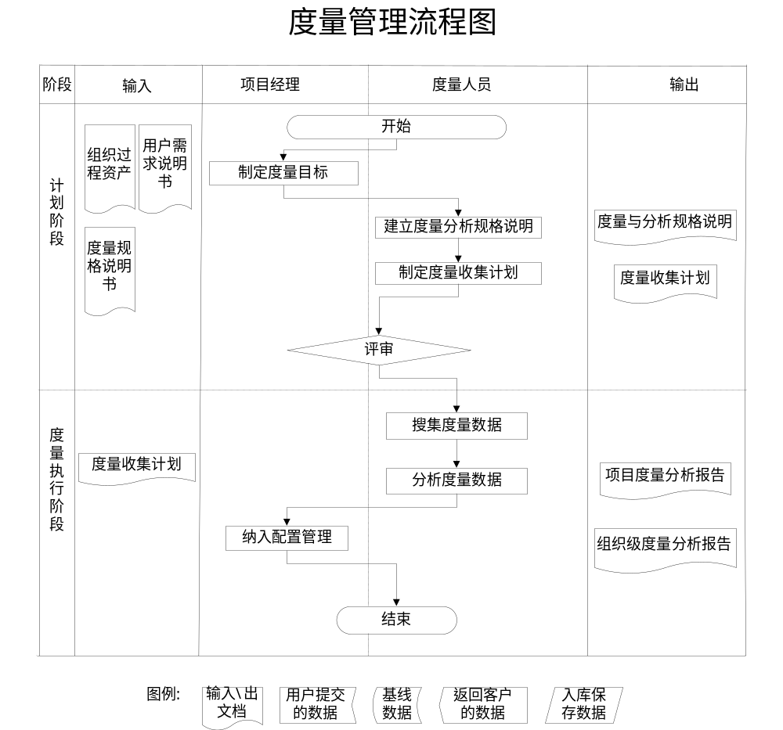

过程元素描述

计划阶段

目的
度量计划是度量与分析工作的基础，在度量计划中需要制定度量指标和数据采集方式等相关内容。项目计划时要制定项目的度量计划。

角色和职责
EPG：按照文档化的度量过程进行组织数据收集并分析结果。
项目经理：制定项目级度量计划,按照已定义的度量过程进行项目数据收集并分析结果。

进入准则
- EPG成立
- 项目组成立

输入
《组织过程改进计划》

工作任务

确定度量需求
识别商业目标和管理信息的需要。
- EPG负责在过程改进计划中指派度量分析人员。
- 度量分析人员负责与改进计划中定义的干系人进行沟通，识别商业目标和管理信息的需要。
- 度量分析人员负责将商业目标和管理信息需要文档化，如下表所示。
分析影响目标实现的关键问题。
- 度量分析人员负责与干系人进行沟通，分析哪些关键问题会影响目标实现。
- 度量分析人员负责将关键问题文档化，如下表所示。
定义与解决问题相关的度量数据。
- 度量分析人员负责与干系人进行沟通，定义与解决问题相关的主要度量数据。
- 度量分析人员负责将主要度量数据文档化，如下表所示。
度量目标 | 管理信息的需要 | 关键成功要素 | 主要度量数据
管理项目的规模、进度、工作量偏差，增强项目估算和计划的准确度 | 计划与实际的偏差 | 项目估算的准确性 | 规模、进度、工作量的计划值与实际值
提升项目质量 | 缺陷关闭率、缺陷密度 | 评审发现的缺陷比较少、测试发现的缺陷较多 | 缺陷个数及缺陷等级、模块规模
控制软件需求变更带来的影响 | 需求数量 | 需求变更次数的多少 | 需求的原始数量，增加需求、删除需求、修改需求的数量

建立《度量与分析规格说明》
组织级建立项目的《度量与分析规格说明》，为项目的度量与分析工作提供参考。
分析项规格说明包括：分析项、分析方法、分析时间、分析人、存储控制和报告方法等。
如果项目某些特定的信息需要无法用已有的度量提供，可以构造新的度量项。新的度量构造经EPG批准，可以补充到已定义的度量集中。

制定项目度量计划
项目度量计划，项目经理应在项目计划阶段根据《度量与分析规格说明》和《项目度量计划》模板制定本项目的度量计划。
项目度量计划包括：
- 项目数据收集的内容、收集时间、度量指标及度量指标目标；收集的内容为工作量、进度、规模、评审、缺陷等。
- 度量结果的报告时间和报告对象。

退出准则
度量计划经过评审和批准。

输出
- 《度量与分析规格说明》
- 《项目度量计划》

评估软件过程

目的
度量执行阶段是根据度量计划进行度量工作，包括数据收集、数据分析、结果处理等活动。

角色和职责
项目经理：负责项目级度量数据收集、分析、处理

入口准则
《项目度量计划》通过评审和批准

输入
《项目度量计划》

工作任务

搜集度量数据
项目经理从项目的各个过程收集基本度量数据，收集方法和收集时间分别参照《度量与分析规格说明》和《项目度量计划》。项目经理将度量数据收集后记录到《项目度量数据表》中的度量表内。

分析度量数据
项目经理对收集的度量数据进行统计和分析，以项目进展状况的统计结果为依据，以项目计划中的各项数据为基础，识别进度、质量、工作量等的重大偏差，将偏差情况记录到项目《里程碑报告》中。

纳入配置管理
本阶段的度量分析结束后，度量人员将《项目度量数据表》纳入配置管理，进入下个阶段度量，执行3.2.5.1和3.2.5.2。

退出准则
度量计划执行完成

输出
- 《项目度量计划》
- 《项目度量数据表》

组织级度量实施

目的
对项目级的度量数据在组织层面进行分析，主要目的是对于同类或类似项目进行纵向比较，以便能够让管理人员在某个时间点上快速、全面地了解所有项目的情况，为其它项目估算提供历史数据，为公司的过程改进提供基础，并能够在宏观上发现某些项目的异常情况，从而做出后续的调整和决策。

角色与职责
EPG：负责组织级度量数据的收集

进入准则
项目已执行了度量

输入
- 《组织级度量数据表》
- 项目的度量数据

工作任务
EPG度量分析人员按照《组织级度量数据表》中的数据要求每月开展度量与分析活动，将各个项目的度量数据和分析结果整合在《组织级度量数据表》中。
如果某些项目在项目计划中定义了被裁剪的度量数据，则这些数据不包含在组织级度量与分析活动中。度量分析人员负责将《组织级度量数据表》提交给高层经理。

退出准则
完成度量数据分析

输出
更新的《组织级度量数据表》

